ИСПОЛЬЗОВАНИЕ СПОРТИВНОЙ ИГРЫ «ГАНДБОЛ» В ФИЗИЧЕСКОМ ВОСПИТАНИИ СТАРШИХ ДОШКОЛЬНИКОВ
Николаева Л.А., Ивановская И.М.
Белорусский государственный педагогический университет им. М. Танка,
г. Минск
Физическое воспитание детей дошкольного возраста предполагает приобретение у них таких навыков как: умение быстро двигаться; держать темп движений; быть ловкими; выносливыми. Важно развитие у дошкольников координационных способностей – это чувство равновесия, точность, ритмичность, согласованность отдельных движений. Подвижные спортивные игры способствуют развитию физических способностей детей. А если эти игры еще и командные, то они учат быстроте реакции, социальным навыкам, физической работоспособности, коммуникабельности. Спортивные игры предполагают и творческую деятельность, поскольку ребенок экспериментирует со способами выполнения движений.
Цель работы - повысить качество физического и двигательного развития дошкольников в возрасте 5-ти лет путем использования спортивной игры «гандбол».
Задачи:
- Выявить особенности физического и двигательного развития детей
5-ти лет.
- Изучить динамику физической подготовленности старших дошкольников в результате использования спортивной игры «гандбол» на физкультурных занятиях.

Нами изучены параметры здоровья и двигательного развития 20 детей в возрасте 5 лет. Проведено определение физического развития по росто-весовому показателю, уровней физической подготовленности и двигательной активности. Анализ полученных данных свидетельствует, что большинство детей имели IIгруппу здоровья, а некоторые специальные физкультурные группы (подготовительную, СМГ, ЛФК). Преобладающее большинство составили эпизодически болеющие дети и наблюдался 1 часто и длительно болеющий ребенок.
Для диагностики физических качеств детей использовались контрольные упражнения с игровой формой проведения. Данные обследования были занесены в групповые диагностические карты.Тестирование физических качеств дошкольников показало, что тест на быстроту (время преодоления дистанции 10 м) с высокими показателями выполнили только 15% детей; средние показатели были у 70% испытуемых; низкие показатели продемонстрировало 15% дошкольников. Упражнение на скоростную выносливость (время преодоления дистанции 30 м) выполнили с высокими показателями 55% дошкольников; 40% детей показали средний результат и 5% – низкий.
Тест на ловкость (время преодоления 10-метровой дистанции, на которой по прямой линии установлены разные предметы) с высокими результатами продемонстрировали 55% испытуемых; 40% детей имели средний результат и 5% – низкий. В диагностику физических качеств были включены упражнения на силу рук (бросок набивного мяча весом 1 кг на расстояние) и ног (прыжок в длину с места). Высокие показатели силы рук не отмечены ни у одного из испытуемых, средние зафиксированы у 25% детей и 75% показали низкий результат. Высокие данные силы ног продемонстрировали 15% дошкольников; средние – 70%; низкие -15 % детей.Дошкольники тестировались на показатели гибкости (расстояние наклона стоя на гимнастической скамейке) и равновесия (время удержания равновесия на одной ноге). Высокие результаты по показателю гибкости не продемонстрировал ни один из дошкольников.
Проведенные исследования показали (рис.1), что только 28% дошкольников имели высокий уровень физической подготовленности; 49% -средний и 23% - низкий. Для повышения уровня физической подготовленности данной категории детей в течение 6 месяцев в ежедневные занятия физической культурой была включена спортивная игра «гандбол». Тестирование физических качеств дошкольников после регулярных полугодовых тренировок показало, что степень сформированности у них навыков основных видов движений, развития физических, волевых качеств и равновесия значительно возросла по сравнению с исходными параметрами. Низкого уровня физической подготовленности по таким показателям как: быстрота, скоростная выносливость, ловкость, сила ног не отмечено ни у одного из испытуемых.
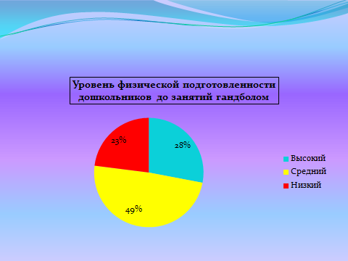
Рис.1.
Тест на быстроту с высокими показателями выполнило (рис.2) 50% детей (до тренировок 15%); упражнение на скоростную выносливость – 95% детей показали высокие результаты (до тренировок 55%); тест на ловкость – 75% детей продемонстрировали высокий уровень подготовки (до тренировок 55%); высокие показатели силы рук отмечены у 5% дошкольников (до тренировок 0%); высокие показатели силы ног зарегистрированы у 65% испытуемых (до тренировок 15%); показатели гибкости оценивались по расстоянию наклона стоя на гимнастической скамейке, 10% детей после тренировок показали высокие результаты (до тренировок 0%); 100% дошкольников показали высокое время удержания равновесия на одной ноге (до тренировок 45% детей).
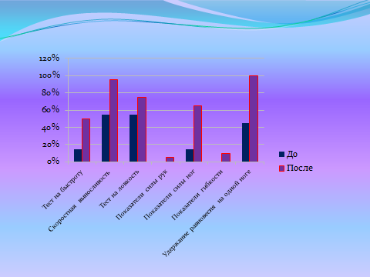
Рис. 2.
Выводы:
- Систематические физкультурные занятия с включением спортивной игры «гандбол» позволили развить у пятилетних дошкольников такие физические качества как: сила, быстрота, ловкость, выносливость, равновесие.
- У детей отмечена повышенная умственная активность, более развита стала сообразительность, быстрота мышления, ориентировка в пространстве.
- В результате регулярных тренировок дети научились согласовывать свои действия с действиями товарищей; спортивная игра позволила воспитать у них ответственность, волю и решительность; сформировать определенные двигательные навыки, особенно точность движения рук и пальцев.

Медико-педагогические проблемы охраны здоровья учащихся и безопасности жизнедеятельности. Материалы научно-практической конференции Минск, 26 октября 2012 г. Минск, «Зималетто», 2012, с.72-74.

